**PRAKTIKUM ALGORITMA & STRUKTUR DATA**

Implementasi Stack

**Oleh:**

Hiroya Herdinanto (5223600022)

**Program Studi Sarjana Terapan Teknologi Game**

**Departemen Teknologi Multimedia Kreatif**

**Politeknik Elektronika Negeri Surabaya**

**2024**

**Stack**

* **8.3 Stack using Linked List**

Source code & comment:

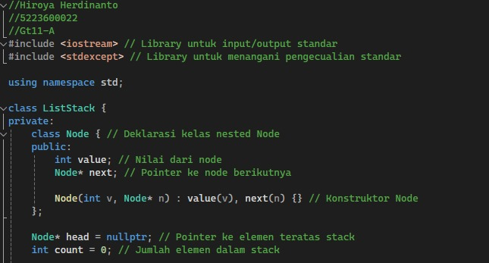

Output:

* **8.4 Problem in stack Balanced Paranthesis**

Source code & comment:

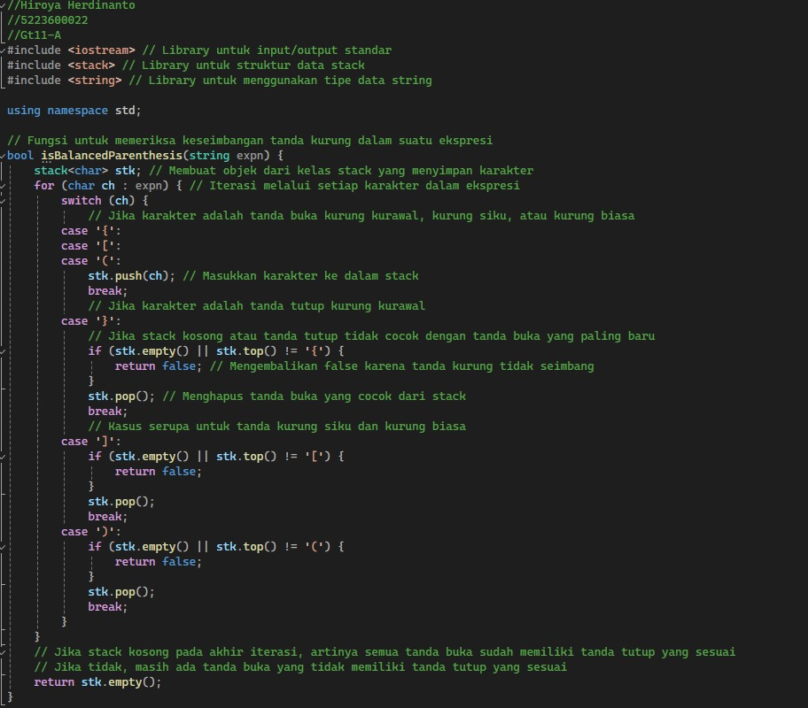

Output:

* **8.5 Infix to Postfix conversion**

Source code & comment:

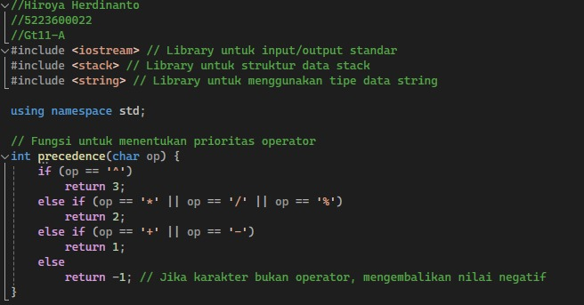

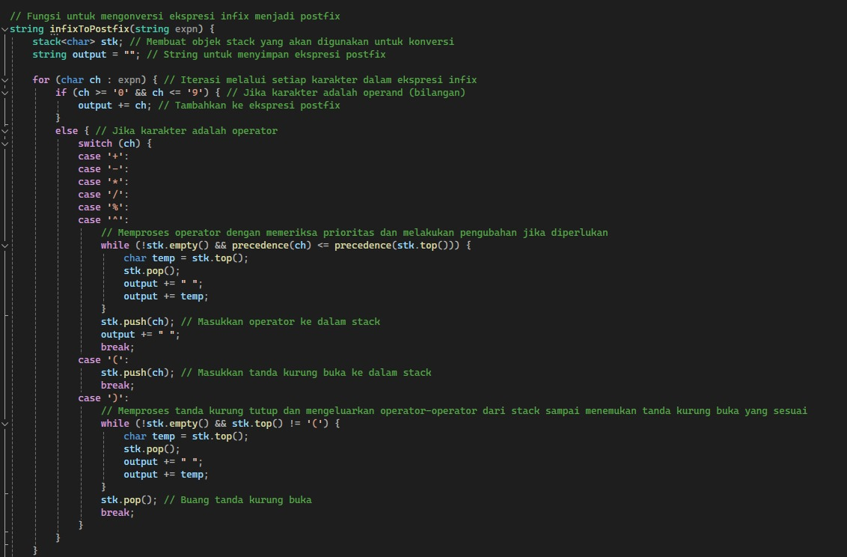

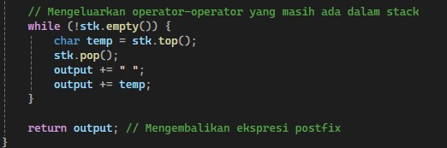

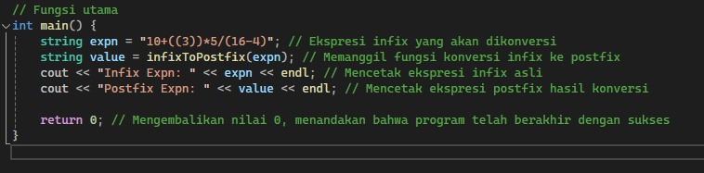

Output:

* **8.6 Infix to Prefix**

Source code & comment:

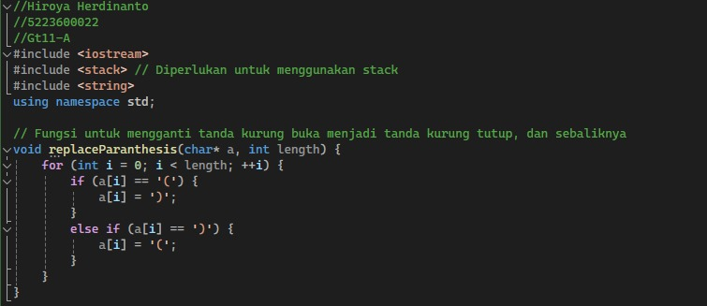

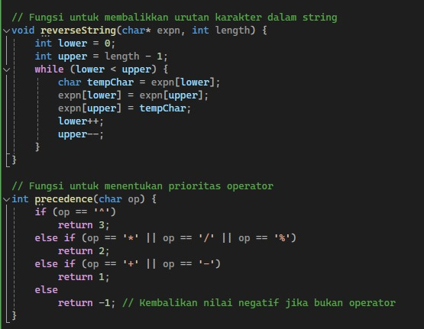

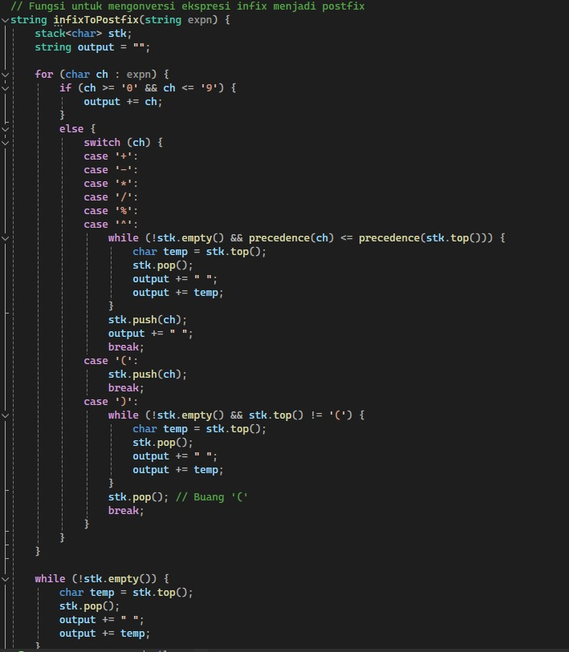

Output:

* **8.7 Postfix evaluate**

Source code & comment:

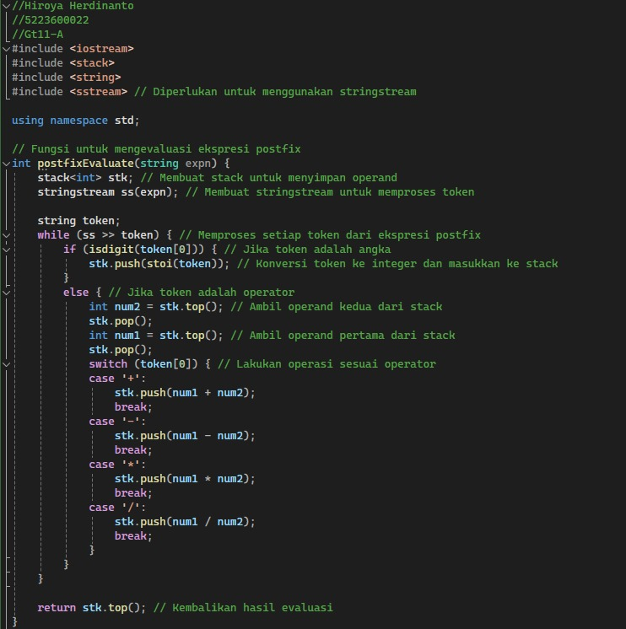

Output:

* **Palindrom string**

Source code & comment:

Output:

